**9-мм Пистолет-Пулемёт ПП-2000**

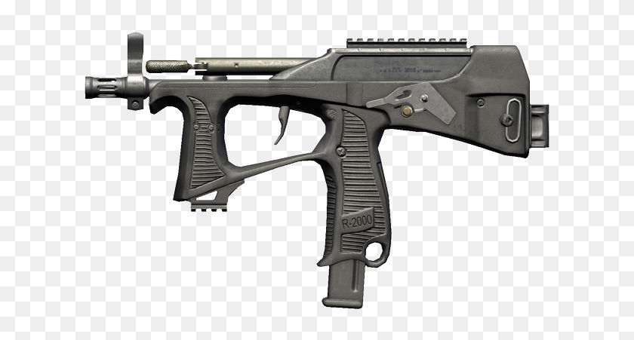

*Рисунок 1 – ПП-2000 со сложенным прикладом вид слева*

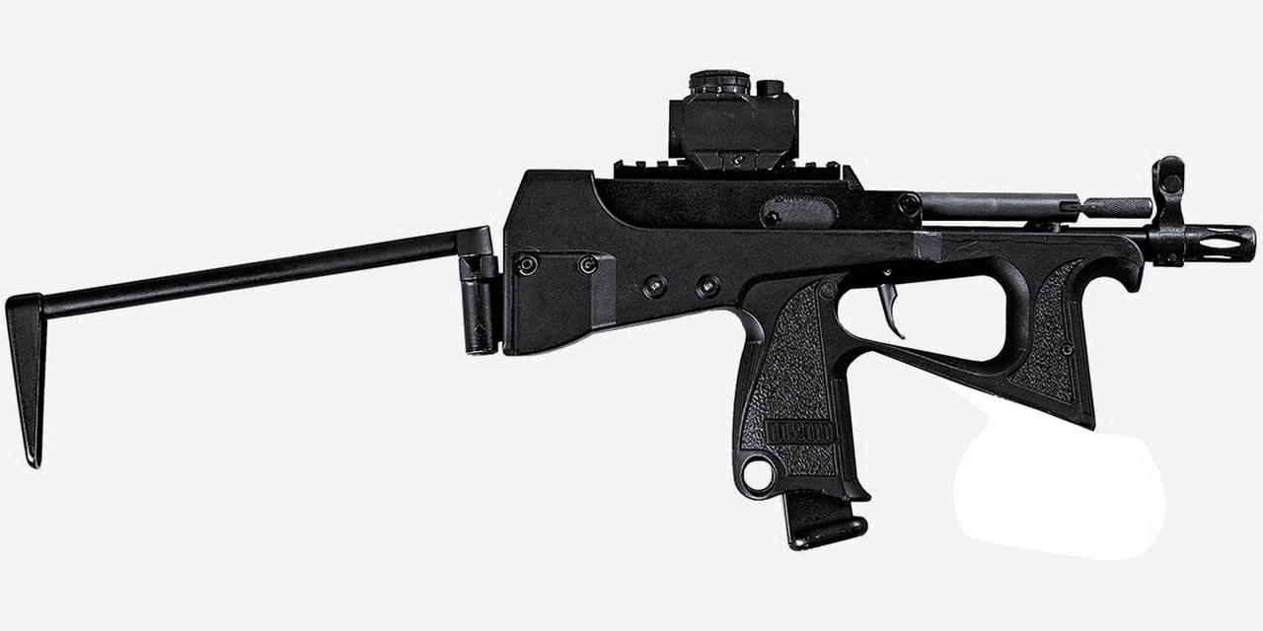

*Рисунок 2 – ПП-2000 с разложенным прикладом и оптическим прибором вид справа*

ПП-2000 разработан В. П. Грязевым и А. Г. Шипуновым в тульском КБ приборостроения в 2004 году, а в 2006 году был принят на вооружение. Пистолет пулемёт предназначен для подразделений МВД РФ, действующий в городских условиях, а также классифицируется как оружие самообороны для некоторых категорий военнослужащих.

|  |  |
| --- | --- |
| ТТХ | |
| Применяемый боеприпас | 9х19 |
| Ёмкость магазина | 20 / 44 п. |
| Прицельная дальность | 200 м. |
| Темп стрельбы | 600 - 800 выст./мин. |
| Начальная скорость пули | 450 м/с |
| Вес с магазином без патронов | 1,4 кг. |
| Общая длина с разложенным прикладом | 585 мм. |
| Общая длина со сложенным прикладом | 340 мм. |
| Длина ствола | 182 мм. |
| Тип автоматики | Свободный затвор |